Introdução

Objetivo – o que? De onde veio

O presente artigo tem por objetivo analisar a relação entre termos de troca e balança comercial, por fator agregado – básicos, semimanufaturados e manufaturados –, no período de 2000 a 2013 e os efeitos de politicas cambiais nessa relação. O trabalho busca inovar os argumentos referentes às variações da balança comercial, com ênfase no efeito dos preços relativos – termos de troca e tenta oferecer novos recursos para a politica cambial atingir os resultados desejados.
De acordo com Marçal (2006) a condição dos termos de troca se revela importante, sobretudo quando se analisa a balança comercial brasileira e sua composição. Conforme Scalco, Carvalho e Campos (2012) politicas cambias de desvalorização da moeda nacional, apresentará melhora na balança comercial do setor agropecuário. Em contrapartida Schwantes, Freitas, Zanchi (2010) verificaram que os termos de troca não foram estatisticamente influentes para a balança comercial do agronegócio brasileiro. Portanto, nota-se que não há um consenso entre diferentes autores, o presente trabalho busca evidencias para facilitar tal analise.

Contextualizacao - - de onde veio

Justificativa – por que?

Resultados e discussão

Figura x. Balança comercial dos básicos, semimanufaturados e manufaturados (em milhões de US$) em relação aos termos de troca (índice ano-base 05/2005=100) – jan/2000 a dez/2013.
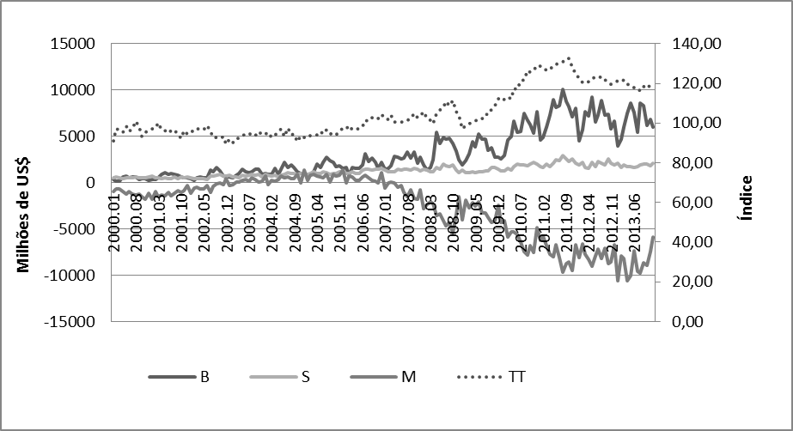
Fonte: Elaborado pelos autores com dados da pesquisa

No que concerne à evolução da balança comercial brasileira por fator agregado, observa-se (Figura x) que os bens básicos possuem relação direta com os termos de troca, tal fato é notável a partir de 2004, quando os termos de troca atingem maiores valores, os básicos seguem essa tendência e também aumentam. Já os semimanufaturados desde 2000 apresentam um comportamento de estabilidade, foram pouco voláteis às melhorias nos termos de troca. Por outro lado, a balança comercial dos manufaturados, diferentemente dos básicos, mostrou-se inversa aos termos de troca, isto é, enquanto os termos de troca se valorizavam, os manufaturados aumentaram seu substancialmente seus déficits na balança comercial. Pode-se inferir de então, que, o aumento dos termos de troca é análogo a uma valorização cambial, e as balanças comerciais dos básicos e manufaturados respondem a essa variação conforme a condição de Marshall-Lerner.

Os resultados dos testes de raiz unitária de Elliot, Rothenberg e Stock (1996), ou Dickey-Fuller Generalized Least Square – DF-GLS, apresentados na Tabela 1, levam a concluir que as séries balança comercial dos básicos (BCB), balança comercial dos semimanufaturados (BCS), balança comercial dos manufaturados (BCM), Produto Interno Bruto mundial (PIB M), Produto Interno Brasileiro (PIB B) e termos de troca (TT) são integradas de ordem um – I(1). Não se pode rejeitar a hipótese nula de que há uma raiz unitária nestas séries. Conclui-se, então, que é necessária a aplicação de uma diferença de ordem um para torná-las estacionárias. Cumpre mencionar que para a variável BCB (modelo 2) rejeita-se a hipótese nula de uma raiz unitária, mas não para o modelo 1, de tal forma o teste não é conclusivo.

Tabela 1 – Resultados dos testes de raiz unitária de Elliott-Rothenberg-Stock – DF-GLS – para as séries (em nível) utilizadas no modelo
Variável |  | Modelo 1  Com constante |  | Modelo 2  Com constante e tendência
 | p | Estatística DF-GLS | p | Estatística DF-GLS
BCB | 6 | -1,10*** | 2 | -4,77
BCS | 6 | -1,93** | 6 | -3,09*
BCM | 2 | -0,64*** | 2 | -0,73***
PIB M  PIB B  TT | 5  6  2 | -0,02***  -0,74***  -0,19*** | 6  1  2 | -2,76**  -1,66***  -2,14***
Fonte: Elaborado pelos autores com dados da pesquisa.
*Não significativo ao nível de 0,01 de probabilidade
** Não significativo ao nível de 0,05 de probabilidade
*** Não significativo ao nível de 0,10 de probabilidade

Em suma, os testes de raiz unitária DF-GLS (Tabela 1) apontam que em ambos os casos (modelos 1 e 2), com as variáveis em nível, não se pode rejeitar a hipótese nula de que há uma raiz unitária nessas séries. Com exceção da variável BCB.

Ademais, utilizou-se o teste Phillips-Perron, porquanto o mesmo é utilizado no caso de séries que possam apresentar uma quebra estrutural. Por meio deste teste (Tabela 2), obteve-se que as séries balança comercial dos manufaturados (BCM), Produto Interno Bruto mundial (PIB M), Produto Interno Brasileiro (PIB B) e termos de troca (TT) são integradas de ordem um – I(1). Não se rejeita a hipótese nula de que há uma raiz unitária nestas séries.

Tabela 2 – Resultados dos testes de raiz unitária Phillips-Perron – para as séries (em nível) utilizadas no modelo
Variável |  | Modelo 1  Com constante |  | Modelo 2  Com constante e tendência
 | p | Estatística PP | p | Estatística PP
BC – básicos | 7 | -6,06 | 6 | -9,17
BC – semimanufaturados | 4 | -5,46 | 3 | -6,25
BC - manufaturados | 3 | -1,7*** | 5 | -2,9***
PIB mundial  PIB brasileiro  Termos de Troca | 8  5  4 | -1,05***  -2,3***  -1,14*** | 8  5  4 | -2,52***  -2,33***  -2,14***
Fonte: Elaborado pelos autores com dados da pesquisa.
*Não significativo ao nível de 0,01 de probabilidade
**Não significativo ao nível de 0,05 de probabilidade
***Não significativo ao nível de 0,10 de probabilidade

Assim, o teste de raiz unitária de Phillips-Perron (Tabela 2) aponta que em ambos os casos (modelos 1 e 2), com as variáveis em nível, não se pode rejeitar a hipótese nula de que há uma raiz unitária nessas séries. Com exceção às variáveis BCB e BCS. Com a análise conjunta das Tabelas 1 e 2, conclui-se que as séries balança comercial dos básicos e semimanufaturados apresentam resultados inconclusivos quanto à presença de raiz unitária. Dado que as variáveis são integradas de ordem um, utilizou-se o procedimento de cointegarção de Johansen (Tabela 3), para estimar e testar as relações de longo prazo entre elas. Para os três modelos propostos, e a serem estimados (bens básicos, semimanufaturados e manufaturados), foi testada a existência de cointegração entre termos de troca, produto interno bruto do Brasil, produto interno bruto do mundo e balança comercial dos básicos, semimanufaturados e manufaturados.

Tabela 3 – Resultados do teste de cointegração de Johansen
Hipótese Nula   | Hipótese  Alternativa  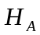 | Básicos (I) |  | Semimanufaturados (II) |  | Manufaturados (III)
 |  | Eigenvalue | Estatística  Traço | Eigenvalue | Estatística  Traço | Eigenvalue | Estatística  Traço
.r 3 | r = 4 | 0,033 | 5,559 | 0,036 | 6,163 | 0,035 | 5,910
r 2 | r = 3 | 0,073 | 18,107 | 0,068 | 17,830 | 0,069 | 17,841
r 1 | r = 2 | 0,077 | 31,354 | 0,076 | 30,938 | 0,084 | 32,342
r 0 | r = 1 | 0,348 | 102,319* | 0,338 | 99,447* | 0,247 | 79,374*
Fonte: Elaborado pelos autores com dados da pesquisa
* Significativo ao nível de 0,01 de probabilidade

Os resultados do teste de Johansen (Tabela 3) apontam que para os modelos (I), (II) e (III), existe cointegração entre as variáveis termos de troca, Produto Interno Bruto do Brasil, Produto Interno Bruto do mundo e balança comercial dos básicos, semimanufaturados e manufaturados. O teste, por meio da estatística traço (), indica que existe um vetor de cointegração entre tais variáveis, para cada um dos modelos; considerou-se o nível de significância de 1% de probabilidade. O modelo foi ajustado com uma constante fora do espaço de cointegração e uma defasagem. A significância da constante no vetor de cointegração foi testada (distribuição ) e não se rejeitou a hipótese de ela ser nula. Testou-se também a inclusão de uma tendência no vetor de cointegração e a hipótese nula de que o coeficiente dessa variável seja igual a zero não foi rejeitada. Portanto, essas variáveis apresentam equilíbrio de longo prazo estável e são, portanto, consideradas cointegradas.
Na sequência, são apresentadas as estimativas dos coeficientes de curto e longo prazo do modelo VECM (Tabela 4). Os resultados apresentados referem-se à equação de cointegração normalizada – já com os sinais invertidos.

Tabela 4 – Estimativa dos coeficientes de curto e de longo prazo do Modelo Vetorial de Correção de Erros – VECM
 | Variáveis | Estimativa dos coeficientes de ajuste de curto prazo | Estimativa dos coeficientes de longo prazo 
BC Básicos  (I) | Balança comercial básicos  Termos de troca  PIB brasileiro | -0,575  0,026  0,013 | 1,000  2,064*  0,733*
 | PIB do mundo | 0,017 | 0,084*
BC Semimanufaturados (II) | Balança comercial  semimanufaturados  Termos de troca  PIB brasileiro | -0,519  0,017  -0,021 | 1,000  -0,048*  0,667*
 | PIB do mundo | 0,024 | -0,268
BC Manufaturados  (III) | Balança comercial manufaturados  Termos de troca  PIB brasileiro  PIB do mundo | -0,313  -0,024  -0,031  0,037 | 1,000  -3,583*  0,229*  0,519*
Fonte: Elaborado pelos autores com dados da pesquisa
Nota: O modelo VEC foi estimado com 1 (uma) defasagem, de acordo com o SBC (Schwarz Bayesian Criterion), trata-se de um modelo mais parcimonioso e que implica em menor perda de graus de liberdade.
* Significativo ao nível de 0,01 de probabilidade
** Significativo ao nível de 0,10 de probabilidade

A estimativa do coeficiente de longo prazo , para a variável balança comercial dos básicos (I) mostra que para um choque não antecipado de 1% nos termos de troca, PIB brasileiro e PIB mundial a balança comercial dos básicos varia cerca de 2,06%, 0,73% e 0,08%, respectivamente. Desta feita, observa-se que em termos de efeitos de transmissão, a balança comercial dos básicos é elástica em relação aos termos de troca e inelástica em relação aos movimentos do PIB e PIB mundial.
Quanto à estimativa do coeficiente de longo prazo , para a variável balança comercial dos semimanufaturados (II), observa-se que para um choque não antecipado de 1% nas variáveis termos de troca, PIB brasileiro e no PIB mundial ocasionam alterações na balança comercial dos semimanufaturados, respectivamente, de -0,05%, 0,67%, -0,27%. É interessante notar que a melhora dos termos de troca que reflete em um resultado positivo na balança comercial dos básicos, no caso dos semimanufaturados é negativa.
Considerando o mesmo choque não antecipado de 1% nas variáveis termos de troca, PIB brasileiro, PIB mundial elas ocasionam variações na balança comercial dos manufaturados (III) -3,58%, 0,23%, 0,52%. Neste caso, mais uma vez, os termos de troca mostram-se negativamente relacionados à balança comercial e de magnitude elevada (-3,58%).

As elasticidades para os modelos estimados mostram que, em relação à sensibilidade da balança comercial aos termos de troca, os bens básicos mostram-se positivamente relacionados a alterações, sendo os bens manufaturados inversamente relacionados aos termos de troca, com o que cumpre destacar que frente a um choque inesperado, para os bens de maior valor agregado – manufaturados – tende a ser mais representativo a importância das importações. Ademais, deve-se destacar que mesmo existindo uma melhora nos termos de troca, que reflete relação entre preços de bens exportados e importados, a baixa competitividade da indústria, sobretudo de alta tecnologia, pode explicar os movimentos na balança comercial observados.
Além das elasticidades de curto e de longo prazo, o modelo VEC permite ainda a obtenção das chamadas funções de impulso-resposta, que são análises dinâmicas de como as variáveis do modelo se comportam 12 meses a frente, dado um choque não-antecipado.

.

.

A Figura x mostra como o sistema se comporta frente a um choque nos termos de troca.
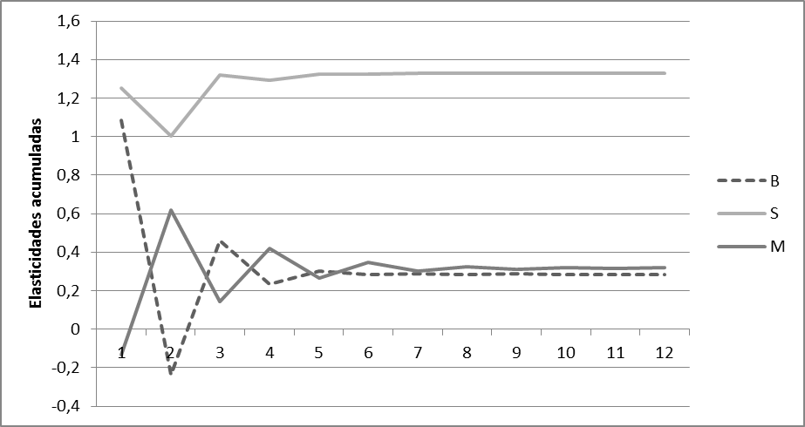
Fonte: Elaborado pelos autores com dados da pesquisa

Verifica-se, para os modelos analisados, de acordo com as funções de resposta a impulso , que a balança comercial por fator agregado responde aos choques inesperados nos termos de troca de forma diferente. Para os básicos, observa-se um aumento de 0,28 (elasticidade acumulada) na balança comercial, considerando o ponto onde a função se estabiliza – quinto mês. Para os bens de medio valor agregado – semimanufaturados – o efeito é de queda inicialmente, provocado por um aumento do preço dos exportáveis que reduz a demanda, mas sendo compensado durante o segundo mês pela redução do preço do importaveis estabilizando-se no terceiro mês com um resultado final positivo aproximado de 1,32. Já para os manufaturados obteve-se uma melhora estabilizando-se em 0,32, retornando ao equilibrio no sétimo mês.
No que se refere a balança comercial dos bàsicos, frente a um choque inesperado de um desvio-padrão, nota-se que inicialmente ocorre uma queda, essa condição é dada pois o preço do que se exporta torna-se mais caro em conjunto com rigidez do mercado em aceitar o novo nível de preços. No segundo mês, uma melhor aceitação dos preços, aumenta a balança comercial dos básicos, e após três meses estabiliza-se em 0,28. Conforme o que se esperava, os termos de troca não se revelaram estatisticamente influentes, desse modo, esta variável não é critério de competitividade internacional do agronegócio brasileiro no período estudado, o que está de acordo com o que foi proposto por Schwantes, Freitas, Zanchi (2010).
Com base na análise dos choques e suas respostas de longo prazo (Figura x), o que pode-se observar é que, como apontado por Marçal (2006), a condição de termos de troca é relevante quando se analisa a balança comercial brasileira e sua composição, contudo, o fato apresentado no presente estudo mostra que uma melhora nos termos de troca, representada por um choque inesperado de um desvio-padrão, tem efeito mais relevante, em termos de elasticidade acumulada, na balança comercial dos bens semimanufaturados, bens de baixo valor agregado – bens relacionados a agropecuária, de tal forma, essa melhora significativa pode ser explicada pelos resultados obtidos por Scalco, Carvalho e Campos (2012), analisaram as consequências de choques na taxa de câmbio real, que é análogo aos termos de troca, sobre o saldo da balança comercial agropecuária brasileira, no curto e longo prazo. Concluiram, que politicas cambias de desvalorização da moeda nacional, apresentará melhora na balança comercial do setor agropecuário
Considerando a balança comercial dos manufaturados espera-se que uma melhora nos termos de troca contribua para a condição de redução do déficit, pois ocorre uma alteração positiva no preço dos bens destinados ao mercado externo, porém, nota-se que esses bens são inelásticos ao choque inesperado, ou seja, a citada melhora dos termos de troca não auxilia uma elevação relevante nas exportações, infere-se então que, a resposta pouco intensa desta balança comercial está relacionada ao processo de produção desses bens. Melhor dizendo, as indústrias mostram-se ineficientes aos estímulos de elevação dos preços, evidencia-se os mesmos resultados no trabalho de Sonaglio, Scalco e Campos (2010) que analisaram os efeitos do curto e de longo prazo de uma depreciação cambial sobre o saldo da balança comercial dos manufaturados, buscando possíveis incidências de Curva J para 21 setores da balança comercial de manufaturados brasileira no período de 1994 a 2007. No entanto, dos 10 setores que apresentaram o primeiro estágio, apenas dois registraram saldos positivos na balança comercial no período determinado, indicando assim, a hipótese de Curva J.
Neste contexto, observa-se que a política de melhora nos termos de troca no Brasil tem efeitos mais intensos sobre bens semimanufaturados. Este resultado reflete, entre outros fatores, a baixa competitividade da indústria no país. Além disso, esse comportamento revela que o Brasil é dependente de produtos importados, principalmente os de maior valor agregado. De acordo com Carneiro (2013) concluiu-se que o principal fomentador das exportações foi a demanda mundial até 2008, essa afirmação apesar de pouco conclusiva gera indícios que a utilização de política cambial para dinamizar exportações poderia não ser muito efetivo, especialmente em períodos de crise na demanda mundial, para gerar algum efeito de fato, seria necessário um grande descolamento dos preços relativos para gerar resultados esperados, com exceção no caso dos bens manufaturados.

